**4. DZ Jednadžbe mreža.**

**1.**

Za mrežu na slici vrijedi

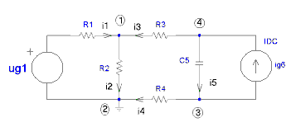

Odaberite bar jedan odgovor.

|  |  |  |
| --- | --- | --- |
|  | uv3/R4 - C5 d(uv4-uv3)/dt - ig6 = 0 Netočno |  |
|  | -(uv1-ug1)/R1 + uv1/R2 - (uv4-uv1)/R3 = 0 Netočno |  |
|  | uv3/R4 - C5 (uv4-uv3) + ig6 = 0 Netočno |  |
|  | uv3/R4 - C5 d(uv4-uv3)/dt + ig6 = 0 Točno |  |

**2.**

Postavi jednadžbu druge i treće petlje mreže na slici.

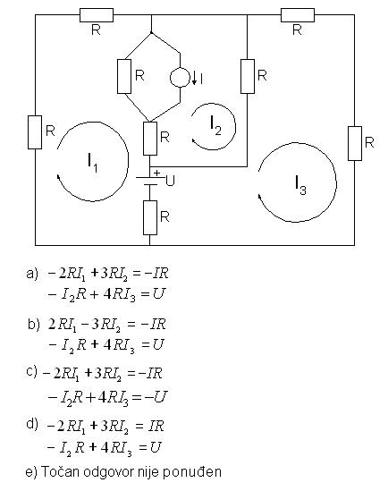

Odaberite bar jedan odgovor.

|  |  |  |
| --- | --- | --- |
|  | b) Netočno |  |
|  | c) Netočno |  |
|  | a) Netočno |  |
|  | d) Netočno |  |
|  | e) Točno |  |

**3.**

Da bi riješili električnu mrežu, koji od navedenih podataka nam nisu potrebni ?

Odaberite bar jedan odgovor.

|  |  |  |
| --- | --- | --- |
|  | topološka konfiguracija mreže Netočno |  |
|  | nezavisni i zavisni izvori u mreži Netočno |  |
|  | eventualno postojanje ili nepostojanje početnih stanja mreže Netočno |  |
|  | ukupan broj svih mogućih stabala u grafu mreže Točno |  |
|  | vrsta i parametri elemenata u mreži Netočno |  |

**4.**

Koliki je broj linearno nezavisnih jednadžbi Kirchhoffovog zakona za struje (KZS) za mrežu od Nb grana i Nv čvorova?

Odaberite bar jedan odgovor.

|  |  |  |
| --- | --- | --- |
|  | Nv - 1 Točno |  |
|  | Nb - Nv Netočno |  |
|  | Nb - ( Nv - 1) Netočno |  |
|  | Nb - (Nv + 1) Netočno |  |
|  | Nv - ( Nb - 1) Netočno |  |

**5.**

Ako kroz neku granu el. mreže prolaze dvije konturne struje Ia i Ib različitog smjera, a referentni smjer struje Ig grane koju tražimo je istog smjera kao Ia, koji izraz opisuje struju grane Ig ?

Odaberite bar jedan odgovor.

|  |  |  |
| --- | --- | --- |
|  | Ig=Ia+Ib Netočno |  |
|  | Ig=-Ia-Ib Netočno |  |
|  | Ig=-Ia+Ib Netočno |  |
|  | Ig=Ia-Ib Točno |  |
|  | ništa od navedenog Netočno |  |

Top of Form

Bottom of Form